Postup řešení chyb při importu faktur vydaných zdravotním pojišťovnám
- Zjištění příčiny chyby v protokolech ePOST
Pro každý import je vytvořen protokol o průběhu importu, který lze zobrazit z menu ePOST – Protokoly ePOST. Po každém importu je nutno zobrazit vytvořený protokol a zkontrolovat, zda import proběhl v pořádku. Seznam protokolů je vhodné seřadit podle pole Datum tak, aby nejnovější protokoly byly nahoře.
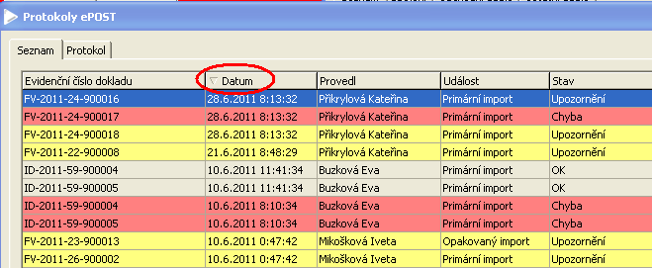
V seznamu vyhledejte poslední importovanou fakturu, ve sloupci Stav v seznamu protokolů je uveden výsledek importu:
- OK – import proběhl bez chyb
- Upozornění – import proběhl, ale některé údaje z ePOSTu nesouhlasí s údaji v QI. Nejčastější rozdíl je v údajích o odběrateli, kdy nemusí přesně souhlasit adresa v obou systémech. Pokud vznikne protokol s tímto stavem, je nutno zkontrolovat, zda rozdíl není podstatný:
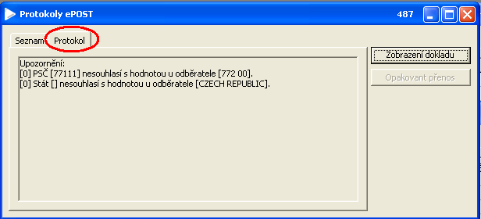
- Chyba – v tomto případě import neproběhl a je nutno zjistit na záložce Protokol příčinu chyby.

- Řešení chyby při přenosu do QI

- V protokolech ePOST je nutno vyhledat příslušnou chybnou fakturu, označit ji kurzorem a stisknout tlačítko Opakovat přenos:

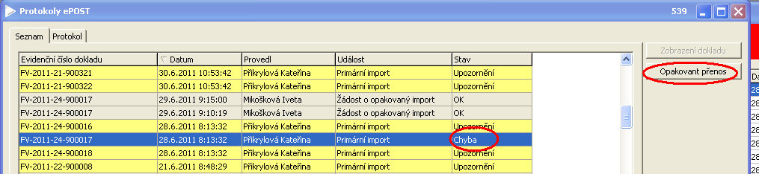

Tímto krokem se faktura uvolní k opravě a lze ji opravit v ePOSTu a znovu poslat k importu do QI. Po stisku tlačítka Opakovat přenos se vytvoří další řádek v Protokolech:

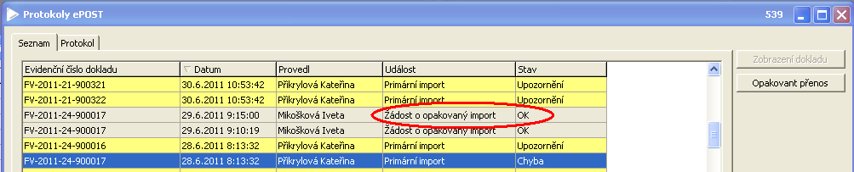

- Aby bylo možno po opravě fakturu znovu importovat do QI, je nutno změnit stav přenosu ve formuláři ePOST - Zdrojové položky dat z Nešlo reimportovat na Připravena pro import do QI. Práva k této změně má pouze p.Buzková:

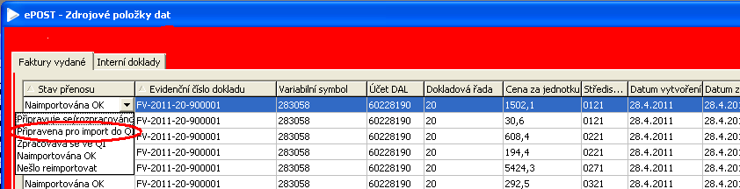

Zpracovala: Mikošková

